恋殖者排队赴英，记得千万别回来

原创 有里儿有面 [有理儿有面](javascript:void(0);)

**有理儿有面**

微信号 youli-youmian

功能介绍 你说是不是

2021-07-19[原文](https://mp.weixin.qq.com/s?__biz=Mzg3MjEyMTYyNg==&mid=2247536376&idx=1&sn=bf51e92db0c3e98b90fc8a98827d97a1&chksm=cef61a8df981939b0a5e67dece89ae6de2de847b6aeb23930384a36440c45c56e06830f6e81a&scene=27#wechat_redirect&cpage=31) 发表于

收录于合集





**全文共2955字，图片10张，预计阅读时间为8分钟。**

**文章首发于“有理儿有面”（youli-youmian），欢迎大家在朋友圈和微信群转发。**

**公众号及其他平台转载请在后台留言。**



▼

英国早前宣布，允许欲移居英国的港人在获批签证前先抵英的酌情入境安排（简称：LOTR），后来又突然宣布将于今天（7月19日）届满，往后港人须先获得BNO签证才可移居。

为蹭得英国的签证优惠，大批在港恋殖者、精神英国人争先恐后奔赴英国。距离限期还有3日时，由香港机场前往英国的航班登记柜位开始大排长龙。

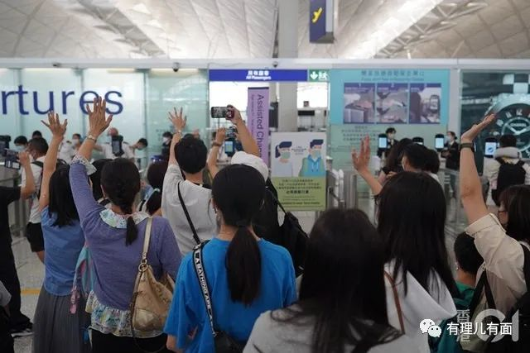

看起来人很多，那到底有多少人？据港媒报道，18日送机和登机，大约500人。一人走，一人送，那就是大约250人。怎么才250人，有理哥以为这架势，有250万呢。

虽然人不多，但是作为一个旧时代的社会现象，多家港媒赴机场采访，从而展示了一个个恋殖故事。

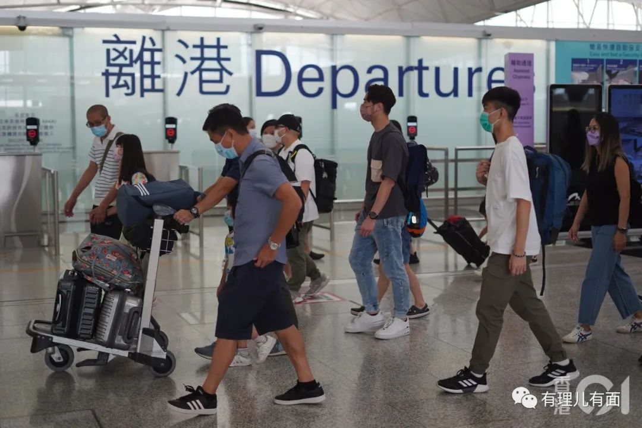

17日，冼女士一家五口准备去英国。她表示，早已申请BNO签证，希望3个儿子9月在英国开学读书，但仍不知何时获批学位。“已经楼都卖了、学又退了”，得知LOTR延期至7月19日，一个月前遂决定先以LOTR到英国定居。 她说，在香港土生土长，实在不舍得离开，但看到现时政府和警察的情况，立下决心离开，指15岁大的儿子亦不想走，但也明白情况，知道不得不走。

卖楼跑路？怎么和前几个月乱港派那些小头目做的事情那么像？15岁已经懂事的孩子都不想走，当妈的说不得不走，这是为什么呢？估计是做了什么违法的事，非跑不可吧。

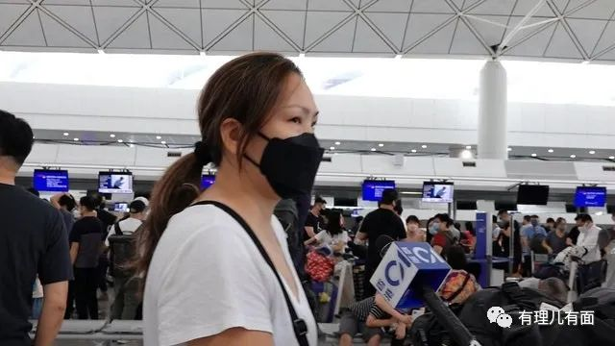

而带着10多件行李的陈太则说，离开仅为了子女，认为香港的填鸭式教育制度并不适合小朋友成长，希望他们可以在外国接受更好的教育，并认为即使国安法对其尚年幼的子女未有实质影响，“但他们始终会大，希望小朋友可以在比较自由的环境长大”。

为了孩子，这是恋殖者的通用借口。确实，香港许多顶级富豪是送孩子去英国读书，但是读的是贵族私立学校，和英国普通平民学的内容是完全不同的。陈太说的这种自由的教育，正是英国底层平民使用的快乐教育，让孩子快乐的成长，教育他们要安于社会底层。

建议陈太可以看看BBC拍了49年的著名纪录片《七年》。节目中选择了14个不同阶层的孩子进行跟拍，每七年记录一次他们的生活，分别从他们7岁、14岁、21岁、28岁、35岁、42岁、49岁，一直到 2012年他们56岁的生活，最后得出结论：英国富人的孩子还将会是富人，穷人的孩子还是穷人。

这就是阶级固化的英国教育，祝你们的孩子，在英国接受快乐教育。



虽然他们心向英国，但是按照在香港养成常年骂政府的习惯，对英国政府还是有些不满。

雷某形容自己暂时离开香港，计划比预期早了约半个月，他不满英国政府没有提早公布暂停LOTR，让他准备时间不足。对于移民英国，他说：“总会有些不舍得，香港人本来就是一种走来走去的人，只不过看下系基于什么原因。”最后他补充了一句“最不舍得的东西一早已经没了”。

华人最舍不得的东西是家乡，是根。相信在殖民者的洗脑教育下，他们已经没了华人最重要的东西了。所以他们确实可以去英国，努力成为英国人。不过，成为了几等英国人就不好说了。

看着机场大都是拖家带口，但基本都是带孩子，没见带老人的，老人去哪了？

港媒报道了一个抛下抑郁症老母亲跑去英国的。1名70多岁的香港阿婆，过去10年的生活就是每早起床带孙子，与儿子一家吃过晚饭便回家；在儿子移民3个月后，曾患抑郁症的阿婆因服食过量药物入院。由于无法独自照顾自己，康复后医生不敢让她回家，而是转到康复中心居住。报道称阿婆过去的生活都依赖在儿子的家庭上，儿子移民令她的人生主轴顿然失去，从而陷入迷茫。

能和儿子分开居住，可见这位阿婆家庭在香港起码是个中产或以上，衣食无忧。但是人老了，最需要的其实是陪伴，患病的她却被儿孙抛在香港独自生活。而在英国的儿子表态是“亦感内疚，压力是来自无能为力”。

哪有什么无能为力，只是恋殖者失去了华人基本的“根”，把英美抛弃老人的价值观作为自己的行为准则而已。

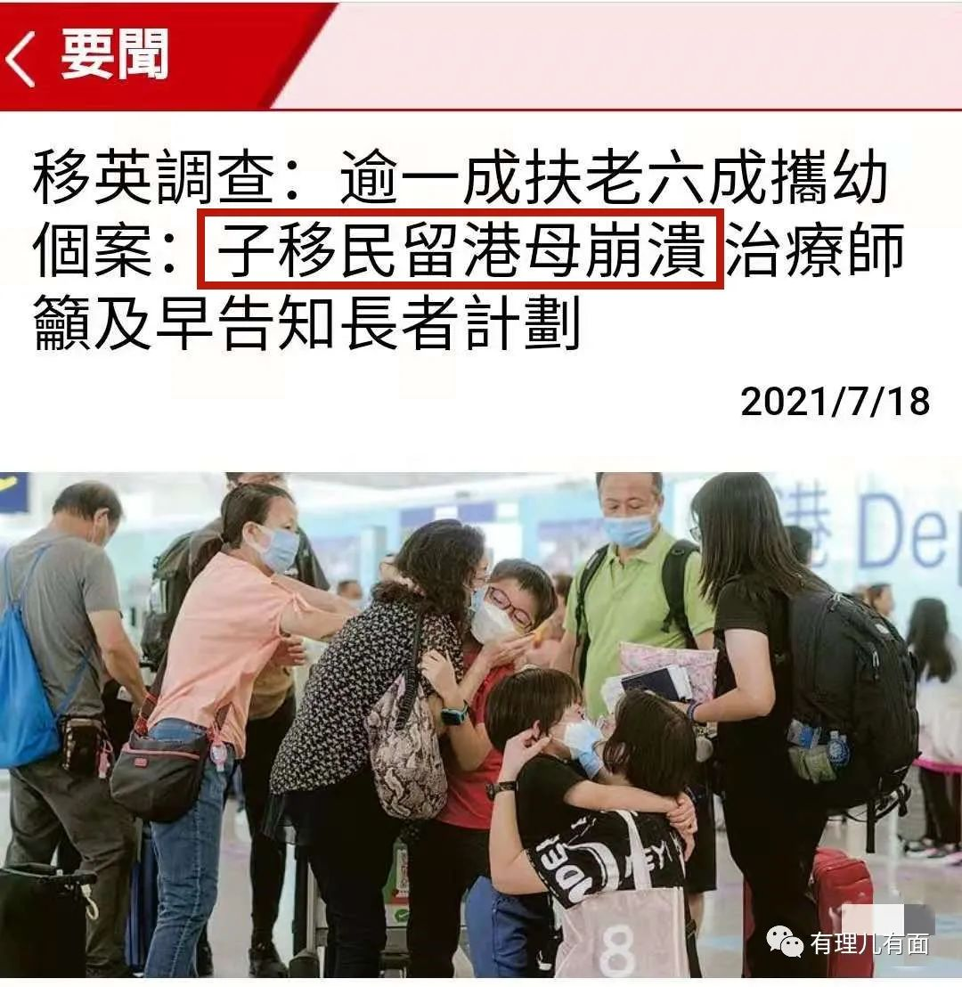

好了，下一个。

李小姐说早已开始申请BNO签证，但未能赶及审批，也埋怨英国政府：“它突然间说暂停(LOTR)，所以(准备)都有些赶。”她原定不是近期走，“本来想着一年后才走，上个礼拜先知道，所以什么都没准备，走得都好急。走的主要原因都系政策啦，其实政策那么洗脑都有小小怕。”

李小姐表示如果香港政治环境好转，她会考虑回港定居，但会给小朋友选择是否跟随。

李小姐口中的“好转”，明显不是希望香港止暴制乱，而是像2019年一样继续混乱。如果香港能“好转”回她口中的样子，她就要从英国回来。

很遗憾，你永远回不来了。因为国安法实施了，街头打砸抢的岁月再也回不来，你还是安心在不列颠岛的病毒海洋里遨游吧。

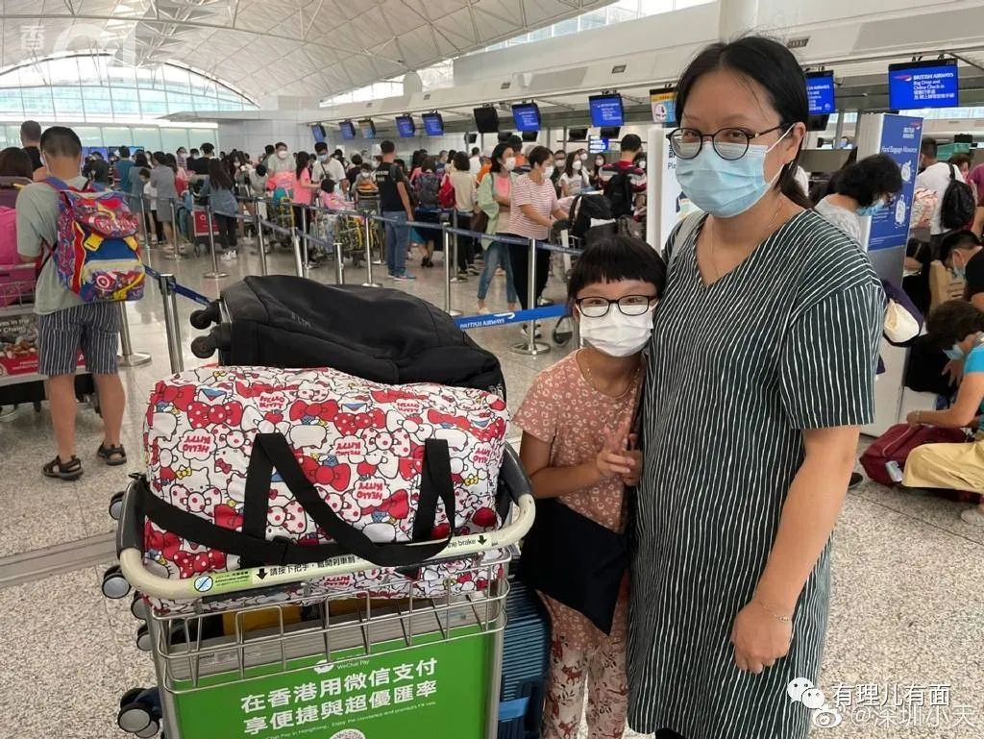

这些用脚投票移民英国的人，自然不会说中国好，如果中国越来越好，不就说明他们选择错误了？所以，我们也不用指望他们说中国什么好话，当个笑话听就行了。

不过，他们提供的笑话还不止这些。

英国现在疫情强烈反弹，前几天都是日增5万多确诊，昨天好点，才4.8万确诊。但是英格兰正在取消隔离措施，也就是未来更大爆发又可期了。这时候去英国，刚好能成为病毒人肉培养皿，英伦风满满。

躲过病毒的话，那就开始接受英国政府对下等人的剥削吧。

持BNO护照去英国，六年内不得申请任何福利，这群恋殖者口口声声为了子女读书好，那就让你们看看到底好不好。

就算是成功入学了，你一个外来者，语言不通，肤色不同，在有强烈种族歧视传统的英国，能否融入当地？不久前就有移民港人在脸书上哭诉，孩子在学校被同学打、被欺凌，哭了一个晚上。这个恋殖者之前认为在香港已经被人歧视了很久，所以不担心英国的种族歧视，直到孩子遇到了资本主义铁拳，被打了几天，才知道什么叫歧视。

祝贺他，终于通过亲身实践了解了一个词语的含义。



英国为香港编的教科书很美好，但是现实的英国很残酷。

六年内无任何身份，不是移民签证，也不是本土居民，英国只给他们六年内的“暂时居留权”。到了第五年，英国政府会考虑你够不够资格入籍英国，如果觉得没啥价值，第六年就会取消其居留权。

这种暂住签证，在英国当地人中也很不受欢迎。别说现在失业率高企的英国有上百万人找不到工作，就是正常时候，雇主也不愿意雇用这种不知道什么时候会被踢走的人。许多赴英移民者，之前在香港是做金融、行政等白领工作，去了英国只能改做清洁、搬运工等临时性蓝领工作。虽说职业不分贵贱，但是在香港巨婴习惯了的恋殖者们，明显很痛苦。

找不到工作，还能坐吃等山空，没地方住这么办？

之前就有到英的港人吐槽，凭LOTR未能租屋，也未能开立银行账户，衍生问题是小朋友不能报读学校。有一家四口在英国城市京士顿一直租不到房子，即使愿意一次缴付12个月的租金，仍被拒租，有业主得悉他们持LOTR入境，直接拒绝看楼。

看起来香港暴徒已经臭名昭著，英国房东也不愿意把房子租给这些陌生人。



因为中国已经宣布不承认BNO护照，这些持BNO的港人跑去英国，中国政府是不承认的。目前政策还能回流，但是4、5年后特区政府会不会注销这些人身份呢，这就不好说了。如果到时候注销了，英国又不要他们，这就尴尬了。

真想看看放这招大杀器的时候，恋殖者脸上的表情。

一群精神英国人走了，对香港是好事。希望他们安心在英国好好生活，不要想念香港，更加不要考虑回流。香港，是中国人的香港，没有你们这群假洋鬼子什么事。



**图片来自网络**





**关注公众号：**

**有理儿有面**

**理   性｜   揭   秘｜   探   讨**







有里儿有面

**微信扫一扫赞赏作者** **赞赏**

已喜欢，对作者说句悄悄话

取消

**发送给作者**

**发送**

最多40字，当前共字

 人赞赏

上一页 1/3 下一页

长按二维码向我转账

受苹果公司新规定影响，微信 iOS 版的赞赏功能被关闭，可通过二维码转账支持公众号。

### 精选留言

用户设置不下载评论